**Instalace SciexOS**

Instalace SCIEX musí být provedena přímo v účtu správce (ne spustit jako nebo jiný uživatel)

P:\PS\OINF_OBMI\Postupy_instalace_SW\LDMP_Sciex_instalace

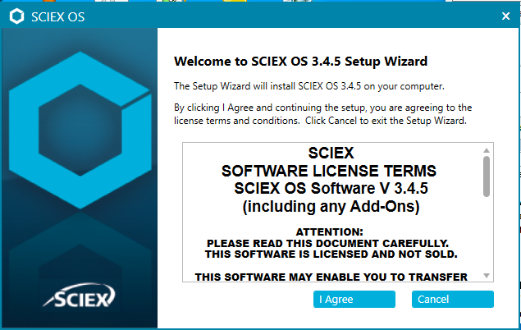

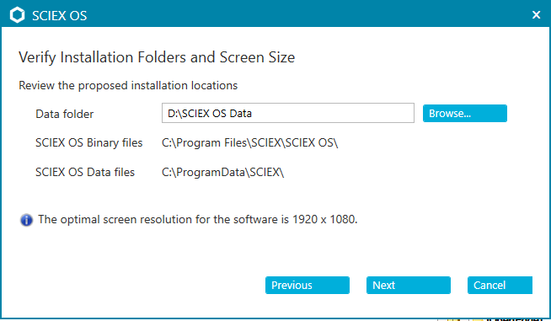

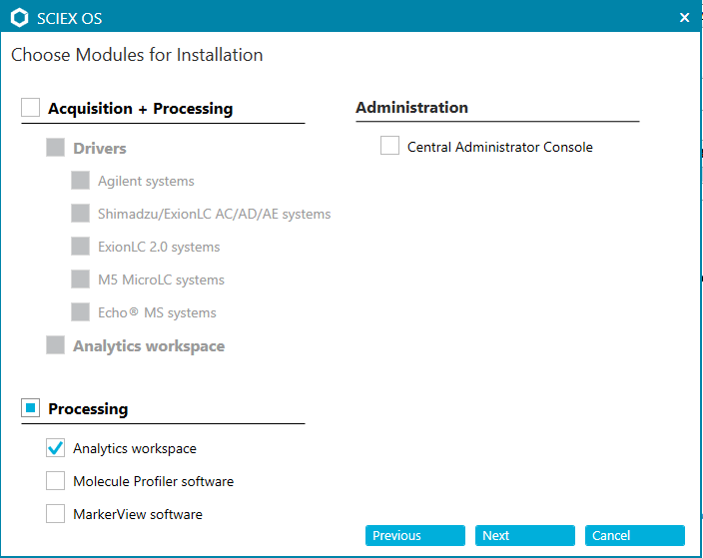

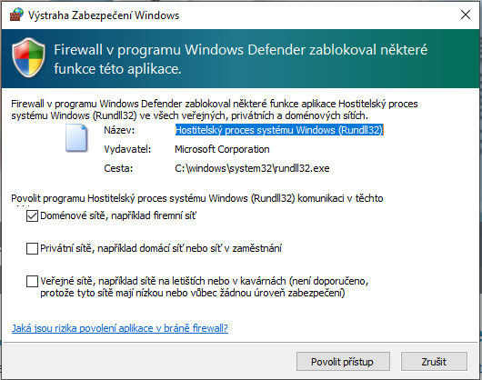

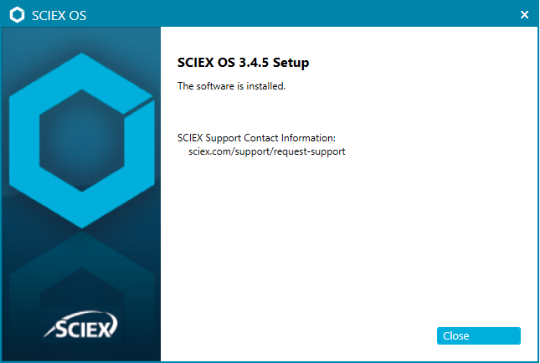

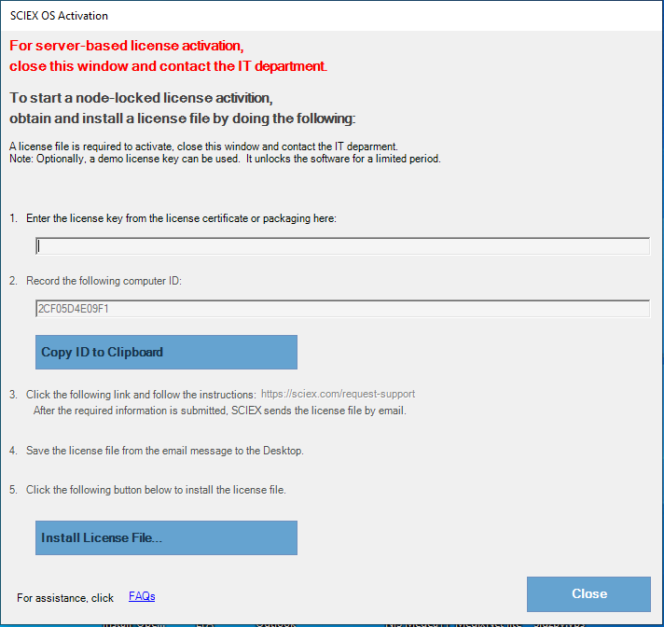

Pro první aktivaci je potřeba udělat registraci na:

<https://sciex.com/>

poté se přihlásit a jít stránku:

<https://sciex.com/support/activate-software>

Provést aktivaci dle pokynů uvedených v okně SCIEX OS Activation

(vložit licenční klíč, ID počítače (ve skutečnosti MAC adresa síťového adaptéru), kliknout na aktivaci, počkat a dát stáhnout Licence File, ten uložit někde v PC, například c:\INSTALL)

Přehled registrovaného software je na:

<https://sciex.com/support/registered-software>

zde je možno stáhnout v případě reinstalace licence key, pokud není ulož v PC nebo lze změnit Computer ID při přenosu licence.



v okně zvolíme Install License File a zvolíme stažený klíč.

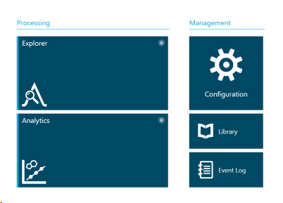

Po spuštění zvolit Configuration a nastavit:

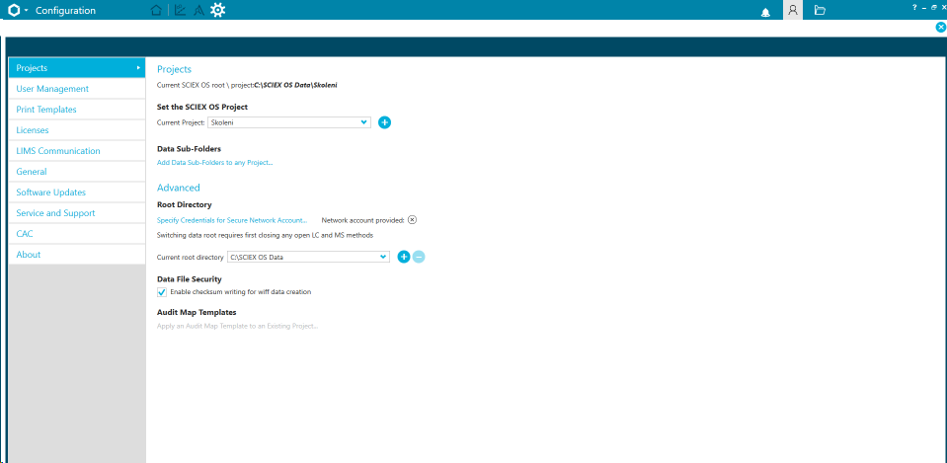

Zde navolit pracovní adresář

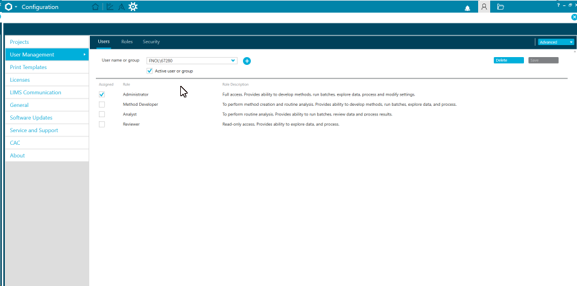

Zde přidat uživatelé, kteří můžou Sciex OS spustit

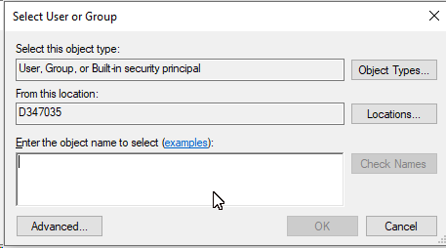

Zde dát Domain User pro přístup každého uživatele ověřeného doménou, nebo pouze určitého uživatele (zadat osobní číslo).

Zde vybrat fnol.loc

A to je vše, hotovo

FNOL záloha soudní (k 31.1.2025 volná kapacita cca 700gb): \\fs13\backupSOUD\Sciex